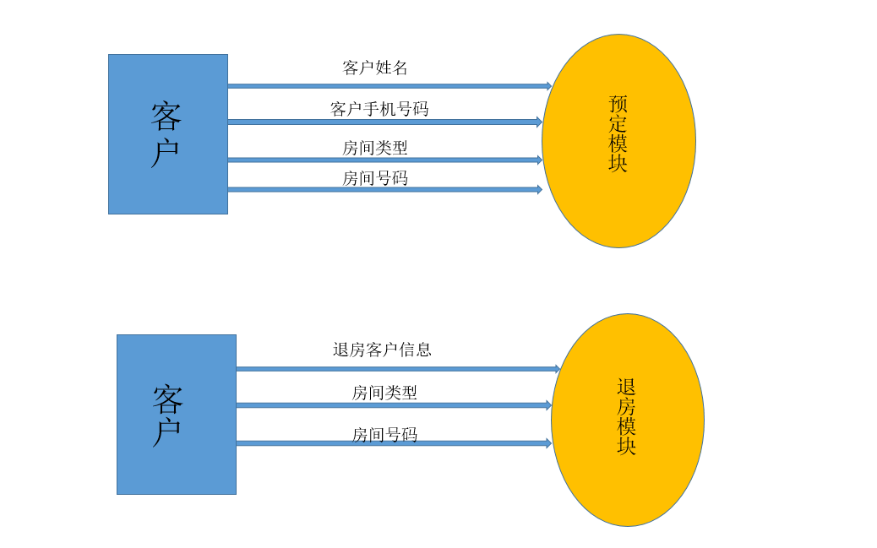

数据流图

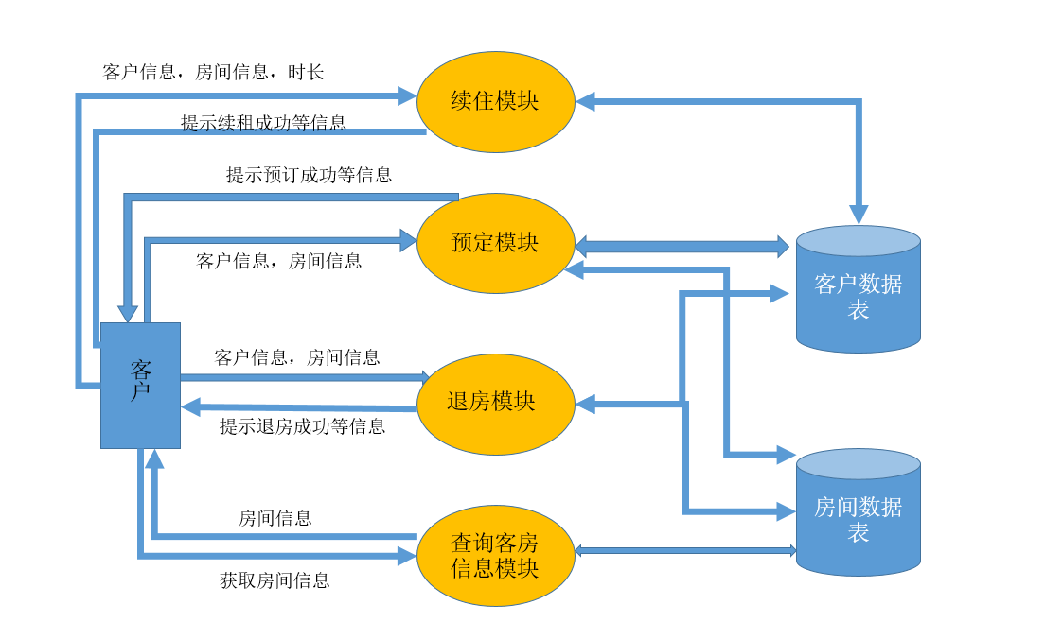

数据字典：

|  |
| --- |
| 数据项名：客户姓名 |
| 别名： |
| 取值及含义：张三{字符}10 |
| 备注： |

|  |
| --- |
| 数据项名：客户手机号 |
| 别名： |
| 取值及含义：110{数字}20 |
| 备注： |

|  |
| --- |
| 数据项名：客户身份证号 |
| 别名： |
| 取值及含义：111{数字}20 |
| 备注： |

|  |
| --- |
| 数据项名：房间类型 |
| 别名： |
| 取值及含义：1号房{字符}10 |
| 备注： |

|  |
| --- |
| 数据项名：房间类型 |
| 别名： |
| 取值及含义：2号房{字符}10 |
| 备注： |

|  |
| --- |
| 数据项名：房间类型 |
| 别名： |
| 取值及含义：3号房{字符}10 |
| 备注： |

|  |
| --- |
| 数据项名：房间号码 |
| 别名： |
| 取值及含义：101{数字} |
| 备注： |

…….

|  |
| --- |
| 数据项名：房间号码 |
| 别名： |
| 取值及含义：202{字符}10 |
| 备注： |

………………

|  |
| --- |
| 数据项名：房间号码 |
| 别名： |
| 取值及含义：303{字符}10 |
| 备注： |

………………

|  |
| --- |
| 数据项名：订房时间 |
| 别名： |
| 取值及含义：20XX年XX月XX日 |
| 备注： |

预订房间

|  |  |  |  |  |
| --- | --- | --- | --- | --- |
| 用户输入个人姓名、手机号码、身份证号、房间号信息  检索客户数据表及房间数据表  **如果**客户数据表中不存在该姓名及身份证号对应的会员**则**   |  | | --- | | 添加用户信息到表中 |   **否则**   |  |  |  | | --- | --- | --- | | 检索房间数据表  **如果**房间状态为可住**则**   |  | | --- | | 将该房间房态改为已住 |   **否则**   |  | | --- | | 提示该房间不可住重新选择房间 | | |

续租：

|  |  |  |
| --- | --- | --- |
| 用户填写客户信息及续住时长  检索客户数据表与房间数据表  **如果** 在续住时长内房间状态为可住**则**   |  | | --- | | 提示用户续租成功 |   **否则**   |  | | --- | | 提示重新选择时长或者重新选择房间 | |

查看房态：

|  |  |  |
| --- | --- | --- |
| 用户选择房间类型  检索房间数据表  **如果** 存在该类型房间**则**   |  | | --- | | 展示该类型及可入住的房间号 |   **否则**   |  | | --- | | 提示房间类型错误 | |